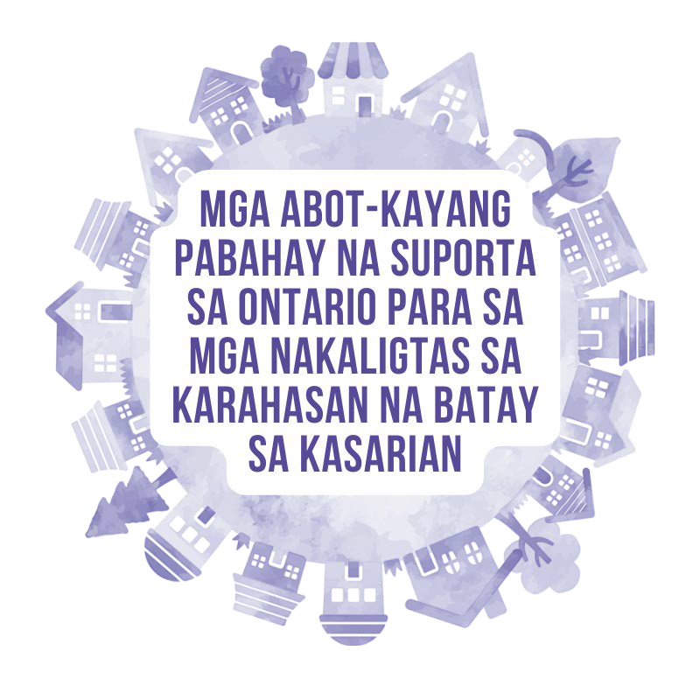
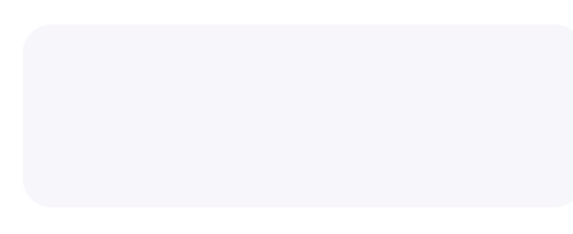


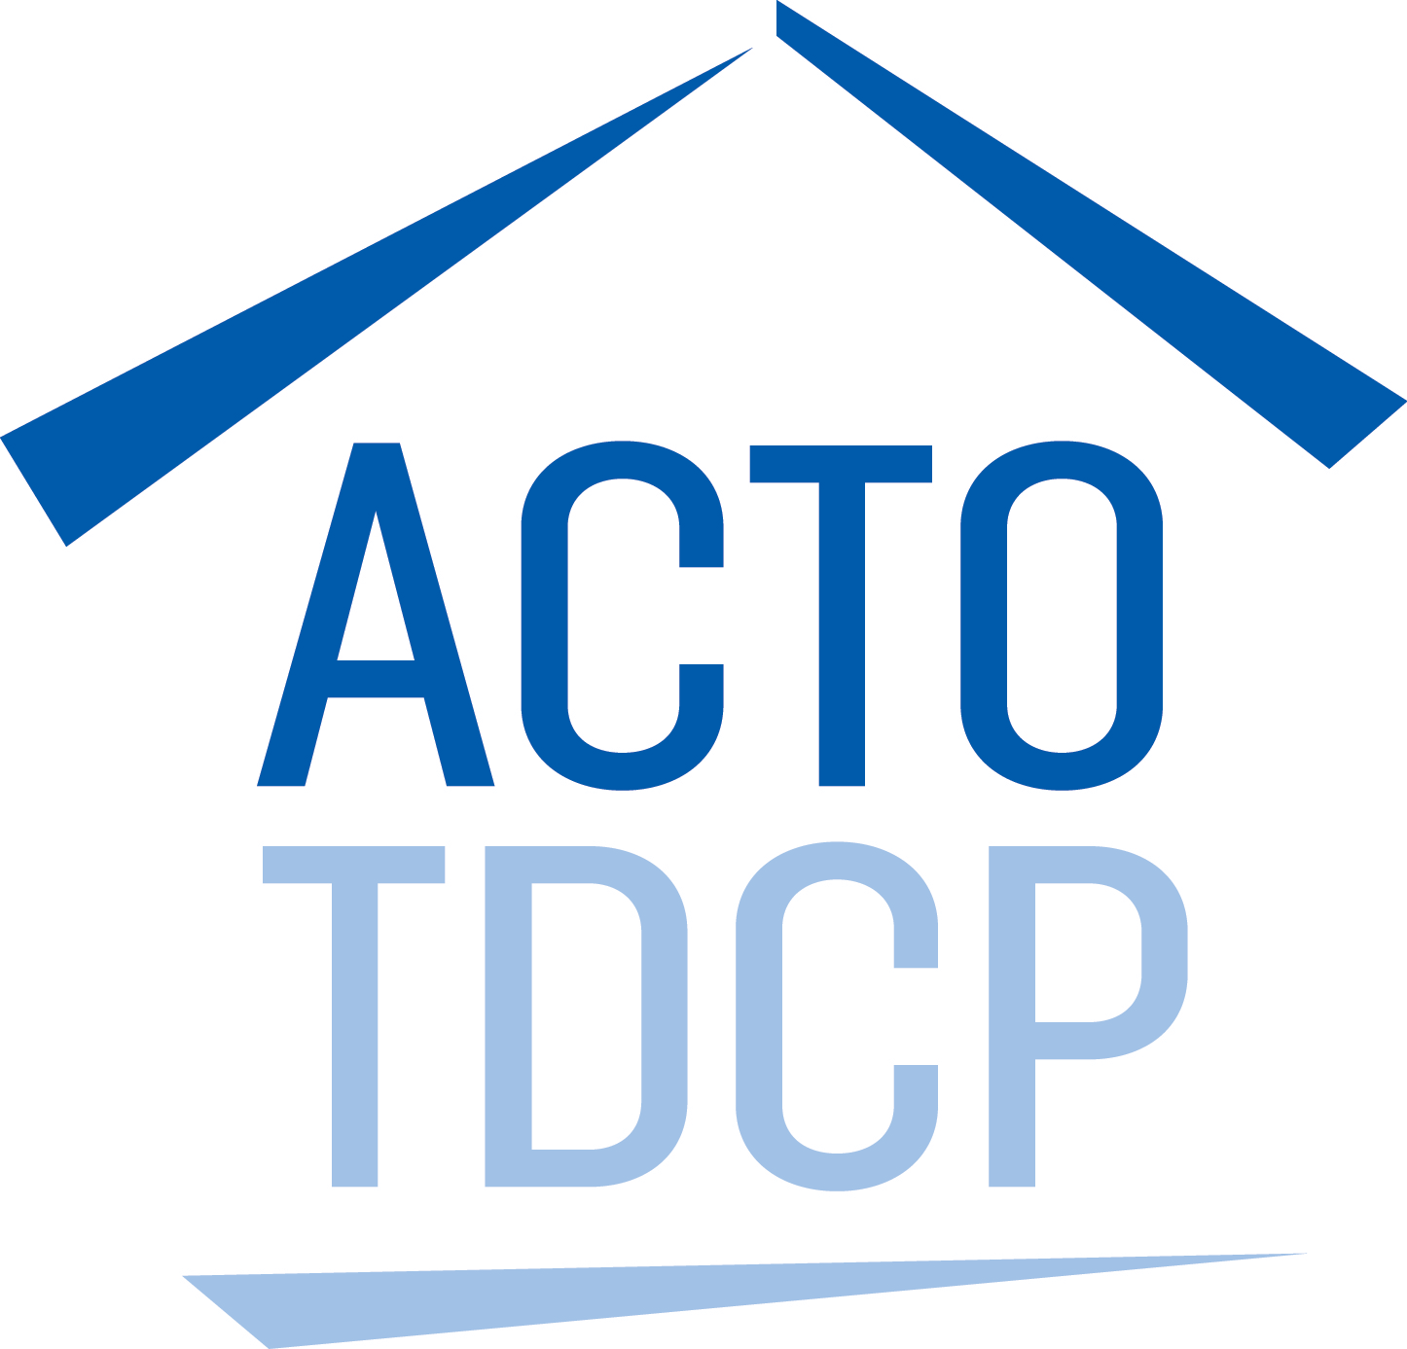

Ang mapagkukunang ito ay nagbibigay ng isang maikling buod ng suporta sa pabahay na makukuha sa mga komunidad sa buong Ontario na maaaring makatulong para sa mga nakaligtas sa karahasang nakabatay sa kasarian [gender-based na karahasan (GBV)] at kanilang mga anak. Mayroong mga pagkakaiba-iba sa mga suportang makukuha depende sa kung saan ka nakatira.

Mga Mabilis na Tip
- Kung ikaw ay nakaligtas sa karahasan o pang-aabuso, ang suporta ay makukuha sa pagnanabiga sa mga sistema ng pabahay sa Ontario. Bisitahin ang mulberryfinder.ca upang makahanap ng Programa sa Transisyonal at Pabahay na Suporta [Transitional & Housing Support Program (THSP)] sa Ontario, o isang GBV na silungan. Matuto pa tungkol sa mga Transisyonal na Suporta sa: bit.ly/UnderstandingTHSPEnglish.
- Ang legal na adbokasiya ay makukuha para sa mga nakaligtas sa pang-aabuso at karahasan sa Ontario kaugnay sa mga karapatan sa pabahay. Mayroong mga Legal na Klinika sa buong Ontario na kadalasang maaaring makapagbigay ng suporta at adbokasiya na may kaugnayan sa mga sumusunod na suporta sa pabahay. Maghanap ng legal na klinika dito: bit.ly/LegalClinicsOntario. Dapat kang manirahan sa lugar kung saan matatagpuan ang klinika upang magamit ang serbisyo. Maaaring makatulong na kumonekta sa legal na suporta na nauugnay sa:
  - Inaalis mula sa isang listahan ng naghihintay para sa isang suporta sa pabahay
  - Sinasabihan na hindi ka karapat-dapat para sa isang suporta sa pabahay
  - Nilalabanan ang isang pagpapaalis mula sa isang kasero o tagapagbigay ng panlipunang pabahay
  - Pagtatapos ng iyong pangungupahan
  - Mga aplikasyon ng nangungupahan
- Matuto nang higit pa tungkol sa paglipat at kung paano legal na wakasan ang iyong pabahay mula sa Mga Hakbang sa Hustisya (Steps to Justice): bit.ly/SteptoJusticeEndingLease

- Kung nakakaranas ka ng GBV, maaari mong wakasan ang iyong pangungupahan nang maaga. Matuto nang higit pa tungkol sa kung paano tapusin nang maaga ang iyong pag-upa sa website ng CLEO: bit.ly/MovingOutGBV

- Karamihan sa mga opsyon sa pabahay ay may mga sumusunod na pamantayan sa pagiging karapat-dapat:
  - Hindi bababa sa isang taong nag-aaplay ay higit sa edad na 16 na taong gulang
  - Walang sinumang nakatira sa bahay ang may kasalukuyang kautusan ng pagpapaalis
  - Ang lahat ng nakatira sa bahay ay alinman sa isang mamamayan ng Canada, permanenteng residente, refugee, o isang taong naghahabol ng refugee o nag-aplay para sa permanenteng paninirahan (1)
- Kahit na wala kang lahat ng dokumentasyong karaniwang kinakailangan sa ilalim ng pamantayan sa pagiging kwalipikado, minsan ay mapapalampas ito, halimbawa sa mga kaso kung saan ang pagsisikap na kunin ang mga dokumento ay naglalagay sa isang tao sa panganib na mapahamak.
- Hinihikayat na talakayin ng mga nakaligtas ang opsyon sa pabahay na pinaka-angkop para sa kanilang mga pangangailangan sa isang manggagawa sa pabahay.

 Rentang Binabatay-sa-Kita [Rent-Geared-To-Income (RGI)] na Pabahay
Ano: Ang RGI na pabahay ay isang uri ng may subsidyo/abot-kayang pabahay na inaalok ng mga lungsod, mga distrito, mga county o mga rehiyon sa buong Ontario. Sa RGI na pabahay, ang upa ay kinakalkula batay sa kita ng sambahayan. Karaniwan, ito ay kinakalkula sa 30% ng buwanang netong kita ng sambahayan.

Sino: Mga sambahayan na may mga mas mababang kita. Ang bawat tagapamahala ng serbisyo ay nagpapasya sa mga limitasyon sa antas ng kita at maaaring mag-apruba ng mga pagbubukod.

Saan: Hanapin ang iyong lokal na tagapamahala ng serbisyo: bit.ly/FindServiceManagerOntario. Ang pangkalahatang oras ng paghihintay ng RGI ay napakataas sa buong Ontario dahil may isang kakulangan sa pabahay.

Maaaring kasama sa pormularyo ng aplikasyon ang lahat ng makukuhang RGI na pabahay, o maaaring may mga iba't ibang aplikasyon para sa espesyalisadong RGI na pabahay gaya ng Transisyonal na Pabahay para sa mga nakaligtas ng GBV at mga Serbisyo sa Pabahay ng Katutubo.



Bakit: Ang pag-akses sa RGI ay maaaring gawing mas abot-kaya ang upa.

Paano: Kasama sa aplikasyon ang mga kahilingan para sa isang dokumento ng pagkakakilanlan tulad ng isang sertipiko ng kapanganakan, at isang Abiso ng Pagtatasa mula sa Canadian Revenue Agency upang kumpirmahin ang kita. Kung wala kang mga dokumentong ito, ang isang manggagawa ng THSP ay maaaring makatulong sa iyo na makuha ang mga ito o ipaliwanag sa tagapamahala ng serbisyo kung bakit hindi ito posible.

Programa ng Espesyal na Priyoridad [Special Priority Program (SPP)]
Ano: Nilalayon ng SPP na bigyan ang mga nakaligtas sa karahasan na nakabatay sa kasarian at pagtatrapiko ng tao ng mas mabilis na pagkuha ng RGI na pabahay. Gayunpaman, ang mga oras ng paghihintay ay maaari pa ring maging makabuluhan at mag-iba-iba sa mga komunidad.

Sino:
Ang mga aplikante ay dapat na:
- Edad na 16 na taong gulang o mas matanda
- Isang nakaligtas sa *pang-aabuso o isang taong nakatira sa parehong sambahayan ng nakaligtas sa pang-aabuso o pagtatrapiko
- Kwalipikadong tumanggap ng RGI na pabahay
  - *Ang pang-aabuso ay kinabibilangan ng maraming mga uri ng pang-aabuso kabilang ang pisikal o sekswal na karahasan, pagkontrol sa pag-uugali, sinadyang pagsira ng ari-arian, pang-aabuso sa pananalapi, pang-aabuso sa bata, pang-aabusong espirituwal, karahasan na pinadali ng teknolohiya, sapilitang paggawa, sapilitang pagkakakulong, pagbabanta o paggamit ng dahas.
  - Ang "nang-aabuso" ay maaaring: isang kasalukuyan o dating matalik na kapareha ng isang tao sa sambahayan, isang miyembro ng pamilya ng isang tao sa sambahayan, isang isponsor sa imigrasyon ng isang tao sa sambahayan, o isang nagsasagawa ng pagtatrapiko ng tao
Kailan: Mag-aplay para sa SPP sa loob ng tatlong buwan pagkatapos umalis sa isang mapang-abusong relasyon/marahas o hindi ligtas na pabahay


Bakit: Mag-aplay para sa SPP upang mabawasan ang paghihintay para sa RGI na pabahay. Ang priyoridad na pagkuha na ito ay batay sa iyong tumaas na panganib sa karahasan/pang-aabuso pagkatapos ng paghihiwalay sa taong nagdudulot ng pinsala.

Saan: Bagama't maaaring direktang gawin ang mga aplikasyon sa mga awtoridad ng pabahay, makatutulong na kumonekta muna sa isang manggagawa ng GBV na may kadalubhasaang kaalaman sa pabahay. Maghanap ng isang manggagwa ng Transisyonal na Pabahay st Suporta sa Pabahay [Transitional and Housing Support Worker (THSP)] na malapit sa iyo sa pamamagitan ng pagbisita sa www.mulberryfinder.ca/THSP. Hindi mo kailangang manatili sa isang silungan upang magamit ang programang ito.

Paano: Kasama sa kinakailangang dokumentasyon ang patunay ng pagsasama sa loob ng nakaraang 3 buwan at isang sulat ng suporta
- Kumonekta sa iyong lokal na organisasyon ng GBV o tagapamahala ng pabahay para sa tulong sa pagkumpleto ng aplikasyon ng SPP
- Hindi mo kailangang bumalik sa isang mapang-abusong sitwasyon upang subukang kumuha ng anumang dokumentasyon
- Kung wala kang magagamit na dokumentasyon o nasa labas ka ng mga huling araw o oras ng aplikasyon ang isang organisasyon ng GBV o legal na suporta ay maaaring makapagtaguyod sa ngalan mo
- Ang isang sulat ng suporta ay maaari ding ibigay ng isang doktor, nars, abogado, guro, mas nakatatandang Katutubo, manggawang panlipunan o psychotherapist

Iba pang Mahahalagang mga Katotohanan:
- Ang ilang mga tuntunin sa pagiging kwalipikado ay tinutukoy ng mga lokal na tagapamahala ng serbisyo sa pabahay at nag-iiba-iba sa mga komunidad. Halimbawa, ang mga pagkakaiba sa kung paano nila ginagamit ang kanilang pagpapasya upang isaalang-alang ang:
  - Mga limitasyon sa kita at ari-arian
  - Mga napalampas na talaorasan (halimbawa, hindi nakatirang kasama ang mapang-abusong tao sa loob ng 3 buwan bago ang aplikasyon)




  - Mga nawawalang dokumento
  - Mga naunang atraso sa upa
- Ang ilang mga portal ay nangangailangan ng mga regular na pag-login upang magpakita ng interes sa mga yunit at kung hindi ka mag-login maaaring mawala ang iyong puwesto. Marami sa mga nakaligtas, lalo na ang mga matatandang matatanda, ay nahihirapan dito. Makakatulong ang isang manggagawa ng THSP na gumawa ng isang plano kung paano ito pangasiwaan. Maghanap ng isang manggagawa sa THSP sa pamamagitan ng pagbisita sa www.mulberryfinder.ca/THSP
- Ang pagkonekta sa isang suporta sa GBV at tagapamahala ng pabahay ay maaaring makatulong sa paglutas ng mga isyu sa mga aplikasyon sa pamamagitan ng paggamit ng mabuting pagpapasya

Canada-Ontario Portable Benepisyo (COHB):

Ano: Ang COHB ay isang pansamantalang/limitadong oras na malilipat na benepisyo na maaaring magamit upang makuha ang pabahay sa pamamagitan ng mga pribadong merkado ng paupahan. Ang halaga ng COHB ay kinakalkula batay sa pagkakaiba sa pagitan ng 30% ng kita ng iyong sambahayan at 80% ng karaniwang upa sa merkado sa lugar. Ang pagkakaroon at dami ng COHB ay nag-iiba-iba sa mga lugar (2).
  - Ang ibig sabihin ng portable ay maaari itong lumipat kasama mo - hindi mo kailangang manatili sa isang partikular na komunidad para magamit ang benepisyong ito, at maaaring magpatuloy na makuha ang benepisyong ito kung pipiliin mong lumipat sa ibang yunit ng paupahang bahay o ibang komunidad
  - Maaaring direktang bayaran ang COHB sa mga kasero ng mga tagapamahala ng serbisyo.

Sino: Ang mga aplikante ay dapat maging karapat-dapat na mapabilang sa listahan ng naghihintay sa panlipunang pabahay.

Ibinibigay ang priyoridad sa mga aplikasyon mula sa mga nakaligtas sa karahasan sa tahanan, pagtatrapiko ng tao, mga walang tirahan/nahaharap sa kawalan ng tirahan, mga Katutubo, mga nakatatanda, mga taong may kapansanan at mga sambahayan na huminto sa pagtanggap ng tulong bilang resulta ng mga pagbabago sa iba pang mga programa sa suporta sa pabahay. Sa ilang pagkakataon, maaaring maging karapat-dapat ang mga may-ari ng bahay.

Hindi mo kailangang manatili sa isang silungan upang magamit ang COHB.

Kailan: Sa teknikal na paraan, maaari kang mag-aplay para sa COHB anumang oras, gayunpaman kung minsan ay magagamit lamang ito sa loob ng mga ilang buwan sa isang pagkakataon. Tingnan sa iyong lokal na tagapamahala ng serbisyo kung tumatanggap ng mga aplikasyon.

Sa maraming mga pagkakataon, hindi mo kailangang lumipat upang matanggap ang COHB, maaari itong gamitin upang bayaran ang renta kung saan ka kasalukuyang nakatira.

Ang COHB ay dapat na baguhin taun-taon. Bawat taon pagsapit ng ika-30 ng Abril, ang lahat ng mga kumikita ng kita ay dapat magsumite ng pederal na pagbabalik ng buwis sa kita upang payagan ang buwanang benepisyo na kalkulahin upang patuloy nilang matanggap ang benepisyo.

Saan: Makipag-ugnayan sa iyong lokal na tagapamahala ng serbisyo: bit.ly/FindServiceManagerOntario. Maaari ka ring makipag-ugnay sa isang lokal na serbisyo ng GBV para sa tulong sa pagtukoy ng pagiging karapat-dapat at pag-aaplay para sa COHB. Maaaring makipag-ugnayan ang mga kalahok sa COHB sa Sentro ng Impormasyon ng ServiceOntario (ServiceOntario Information Center) para sa karagdagang impormasyon sa pagkalkula ng benepisyo, o para humiling ng muling pagpapasya ng halaga ng benepisyo: www.ontario.ca/locations/serviceontario.

Bakit : Gamitin ang COHB para mabawi ang mga gastos sa isang pribadong pagrenta. Kakailanganin mo pa ring bayaran ang isang bahagi ng upa. Kung tatanggapin mo ang COHB, aalisin ka sa anumang umiiral na listahan ng naghihintay ng RGI, nag-aplay ka man o hindi sa RGI sa pamamagitan ng Programa ng Espesyal na Priyoridad (Special Priority Program). Maaaring makatulong ang COHB kapag naghahanap ng pag-aangkop o limitado sa oras na pabahay o pagpapanatili ng pabahay. Pakitandaan na hindi alam kung makukuha ang COHB pagkalagpas ng 2029.

Paano: Ang impormasyong hinihiling sa panahon ng proseso ng aplikasyon ay magsasama ng isang Pagtatasa ng Buwis sa Kita at pagpayag na magbahagi ng impormasyon sa Canadian Revenue Agency (CRC).


Mga Suplemento sa Renta ng Munisipyo/Mga Subsidyo sa Renta:

Ano: Ang mga suplemento/mga subsidyo sa upa ay isang pansamantala at limitadong panahon na benepisyo na ibinibigay sa mga indibidwal at mga pamilya na mababa ang kita na nasa panganib ng pagkawala ng tirahan. Ang mga pondo ay ibinibigay na makakatulong sa pagbabayad ng upa sa pribadong pamilihan, ngunit kadalasan ito ay panandalian.

Sino: Nag-iiba-iba ito sa iba't ibang mga lugar, ngunit ang mga nakaligtas sa GBV ay minsang tinutukoy bilang isang priyoridad na grupo.

Kailan: Nag-iiba-ba din ito sa iba't ibang mga lugar. Ang mga limitasyon sa oras ay maaaring ibatay sa iyong kasalukuyang mga pangangailangan. Minsan makukuha ang mga pangmatagalang opsyon.

Saan: Makipag-ugnayan sa iyong lokal na tagapamahala ng serbisyo: bit.ly/FindServiceManagerOntario. Ang mga Supplemento/mga Subsidyo sa Renta ay maaaring direktang makuha mula sa iyong munisipalidad.

Bakit: Kasalukuyan kang walang tirahan, o may panganib na mawalan ng tirahan at nagiging walang matirahan.

Paano: Ang proseso ng aplikasyon ay nag-iiba-iba sa mga komunidad.

Transisyonal na Pabahay, Sumusuportang Pabahay at Ikalawang-Yugtong Pabahay
Ano: Ang Transisyonal na Pabahay, Sumusuportang Pabahay, at Ikalawang Yugtong mga programa ng pabahay ay nag-aalok ng panandaliang abot-kayang pabahay sa panahon ng transisyonal na mga panahon/mga yugto.

- Ang mga halaga ng upa ay kadalasang nakatuon sa kita.
- Ang mga suporta sa paligid kasama ang pagpapayo, trabaho at mga suporta sa kita bukod sa iba pa, ay maaaring makuha sa pamamagitan ng transisyonal na organisasyon ng pabahay


- Ang mga karagdagang hakbang sa kaligtasan (mga katangian ng pisikal na gusali, mga paghihigpit sa kung sino ang maaaring makapasok sa gusali) ay maaari ding ilagay para sa transisyonal at ikalawang yugtong pabahay na idinisenyo para sa mga nakaligtas sa GBV.
Sino: Ang Transisyonal, Sumusuporta at Ikalawang Yugtong pabahay ay madalas na espesyalisado patungo sa isang partikular na grupo na lumilipat sa pangmatagalang pabahay. Kabilang dito ang Transisyonal, Sumusuporta at Ikalawang Yugtong Pabahay na idinisenyo para sa mga nakaligtas ng GBV na umaalis sa mga mapang-abusong sitwasyon at lumipat sa labas ng mga programa ng silungan. Sa ilang mga lugar, mayroon ding espesyalisadong Transisyon, Sumusuporta at Ikalawang Yugtong pabahay na magagamit na partikular sa edad, kultura, o kakayahan. Halimbawa, Pangalawang Yugtong Pabahay para sa mga Katutubong kababaihan.

Kailan: Mga ilang buwan at higit pa (maaaring mag-iba-iba ito depende sa mga patakaran ng organisasyon at mga makukuhang opsyon sa pabahay)

Saan: Ang mga Transisyonal at Ikalawang Yugtong Pabahay na mga organisasyon ay matatagpuan sa buong Ontario. Ang ilang yunit ng transisyonal na pabahay ay direktang konektado sa mga lokal na silungan at maaaring matagpuan malapit sa silungan. Ang mga transisyonal na organisasyon sa pabahay ay maaaring gumana nang malinaw mula sa lokal na silungan at ang mga yunit ay maaari ding matagpuan sa ibang lugar sa komunidad.

Bakit: Maaaring makatulong ang Transisyonal at Ikalawang Yugtong Pabahay para sa mga nakaligtas na naghahanap ng pansamantala/panandaliang pabahay habang nagtatrabaho sila patungo sa permanenteng pabahay, gayundin sa mga naghahanap ng karagdagang suporta at kaligtasan na may kaugnayan sa kanilang mga karanasan sa karahasan.

Paano: Ang mga aplikasyon ay karaniwang direktang pinangangasiwaan ng Mga Organisasyon ng Transisyonal na Pabahay (Transitional Housing Organizations).
Bisitahin ang mulberryfinder.ca sa:
- Matuto nang higit pa tungkol sa makukuhang transisyunal, sumusuporta, o ikalawang yugtong pabahay na opsyon sa iyong komunidad


- Upang makahanap ng mga karagdagang mapagkukunan ng pabahay, tulad ng mga manggawang pangsuporta sa transisyonal na pabahay, bisitahin ang mulberryfinder.ca

Makipag-ugnayan sa iyong lokal na Tagapamahala ng Serbisyo sa pabahay:

(espasyo para maglagay ng impormasyon sa pakikipag-ugnayan)

Tingnan ang isang listahan ng lahat ng Mga Tagapamahala ng Serbisyo: bit.ly/FindServiceManagerOntario

Makipag-ugnayan sa iyong lokal na organisasyon ng GBV:

(espasyo para maglagay ng impormasyon sa pakikipag-ugnayan)

Tingnan ang listahan ng lahat ng mga Transisyonal na Programa sa Ontario: www.mulberryfinder.ca/THSP

Gamitin ang mapagkukunang ito sa mga ibang wika : www.mulberryfinder.ca/HousingSupports

Mga sanggunian:
- Hinango mula sa Mga Hakbang sa Hustisya (Steps to Justice), Nakuha mula sa: https://stepstojustice.ca/steps/housing-law/3-learn-more-about-how-to-apply
- Mga Alituntunin ng COHB, Nakuha mula sa: https://www.msdsb.net/images/ADMIN/correspondence/2020/COHB_Program_Guidelines_Final.pdf

